Раздаточный материал для мастер-класса учителя истории и обществознания Озерной «СОШ» Высокогорского района

Фатхутдинова Рустема Табризовича.
Моя тема самообразования и выступления.
«Использование
интерактивных виртуальных ИКТ средств на уроках истории и обществознания».

Поселок Озерный 2020.

Введение.
«Учитель учит до тех пор, пока учится сам…».
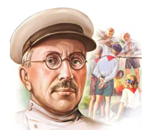

Макаренко Антон Семёнович
(1888-1939)

Актуальность темы моего выступления обусловлена вызовами времени. Конец 2019-2020 учебного года прошёл дистанционно, что потребовало от учителей и обучающихся хороших знаний ИКТ, а они к сожалению не всегда в полной мере соответствуют современным требованиям. Также современные обучающиеся обладают «клиповым мышлением» т.е. не могут долго фокусировать свое внимание на чём-то одном, привыкли усваивать информацию содержащую яркие зрительные образы бороться с этой данностью бесполезно, но можно и нужно использовать в учебных целях. Овладение учителем педагогическими компетенциями по созданию интерактивных методических средств, позволит более успешно вести учебную деятельность.
Цель нашей сегодняшней работы: Ознакомление с ИКТ методическими средствами с целью получения обучающимися знаний и умений на уроках средней и общей школы и создание заданий в Learningapps.
Для решения данной цели нашей группе будет необходимо решить следующие задачи:
- Освоить работу в Learningapps.
  - Ознакомиться с Создание Learningapps.
  - Создание интерактивного задания в Learningapps.
- Освоить интерактивные обучающие ресурсы.
  - Создание ментальных карт в Coggle.
  - Создание тренажёров в Learningapps.
  - Создание схем в Sutori.
- Ознакомиться с обучающими ресурсами обеспечивающими визуализацию.
  - Создание схем и коллажей в Piktochart.
  - Создание обучающих роликов в YouTube.

Гугл классом https://classroom.google.com/
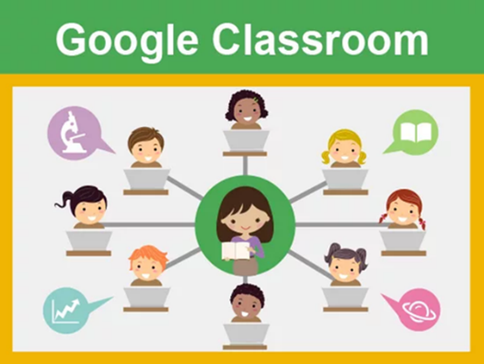

- Лентой времени https://www.sutori.com

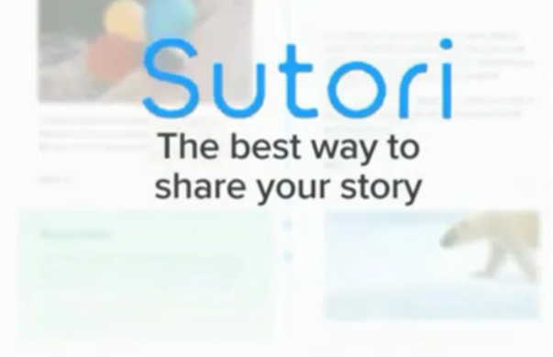

- Ментальными картами https://coggle.it

- Создание обучающих видео. https://www.youtube.com/

- Примитивный монтаж видео https://online-video-cutter.com/

- Оценка и обобщение знаний https://docs.google.com/forms

- Создание интерактивных заданий-игр https://learningapps.org

1.Гугл класс https://classroom.google.com/
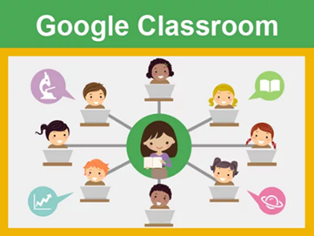
Ресурс специально предназначенный для нужд образования. Требует регистрации, т.е. необходим гугл-акаунт.
  - Заходим на сайт www.google.com
  - Регистрируем аккаунт
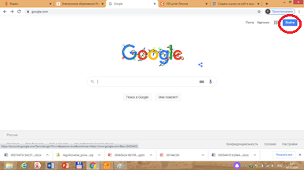
1.3 Начинаем регистрацию. Выбираем для себя и жмём далее.
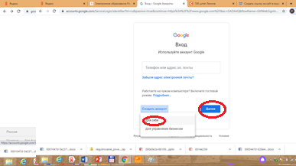
  - Продолжаем регистрацию. Заполняем поля и жмем далее.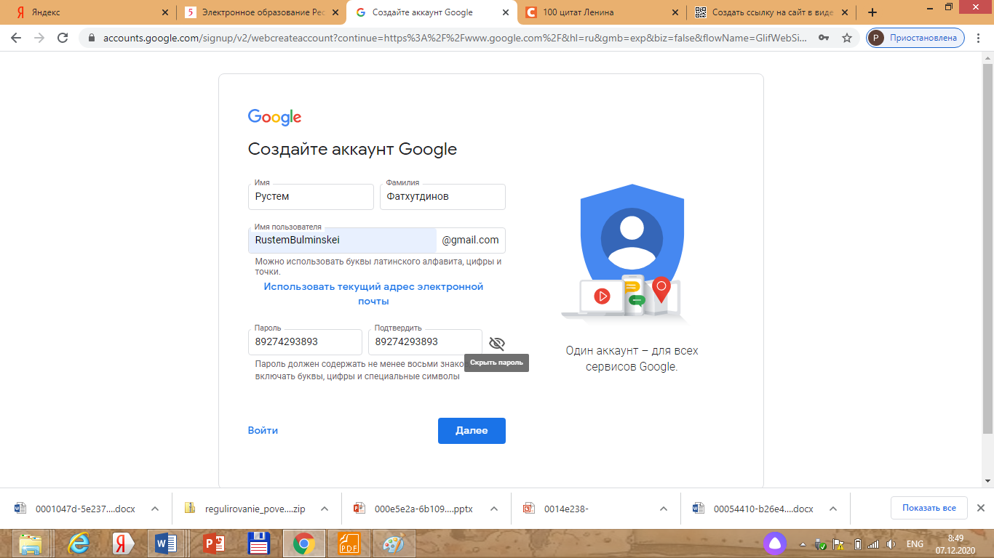
  - Заполняем дополнительную информацию (она позволит вам восстановить пароль в случае его утраты). И жмём далее.
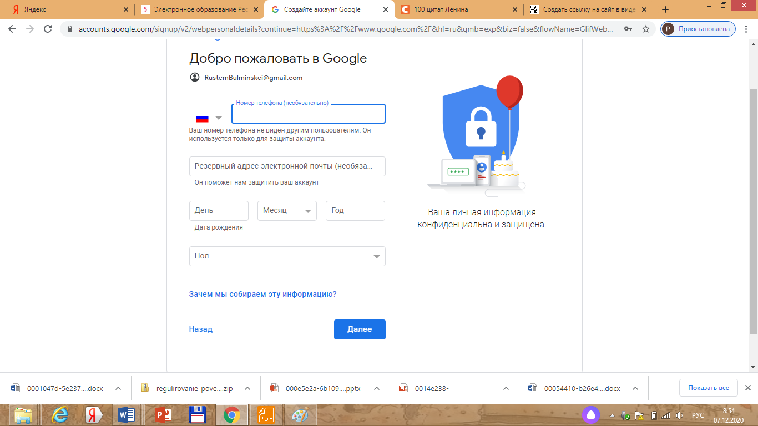
  - Принимаем пользовательское соглашение, жмём принимаю.
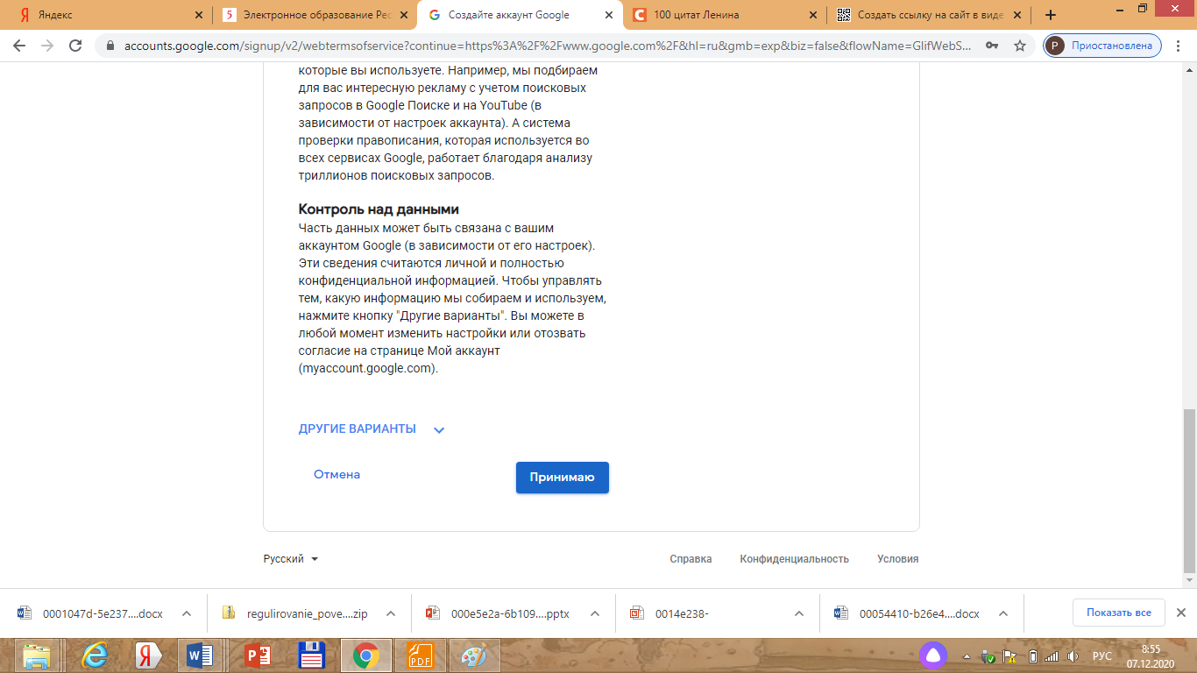
  - Всё! Аккаунт у Вас есть. Теперь заходите на www.gooogle.com
У Вас справа вверху будет меню. Выбираем в нем класс и пользуемся.
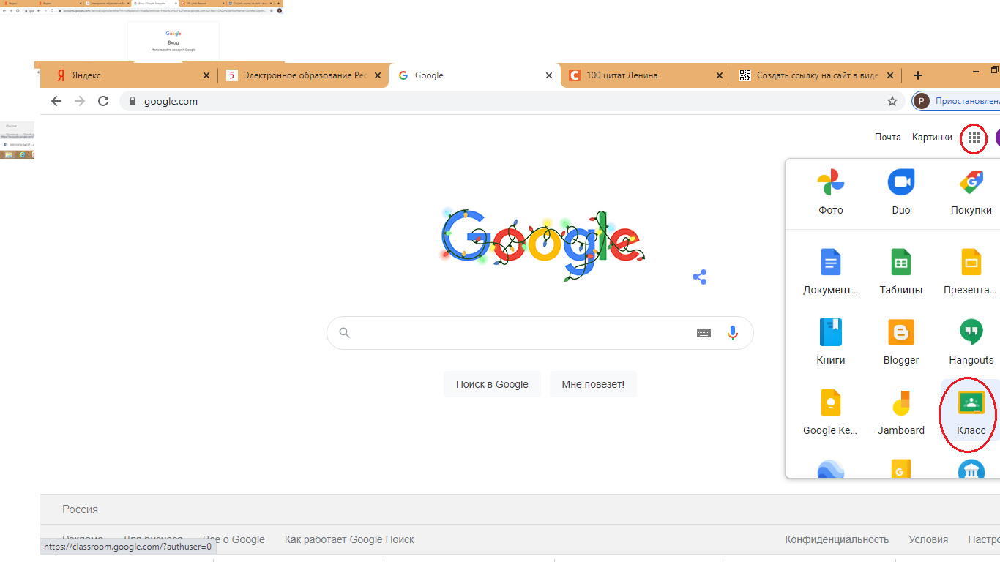

Лента времени https://www.sutori.com/login
  - Переходим на сайт по ссылке или QR коду. Регистрируемся по google аккаунту.
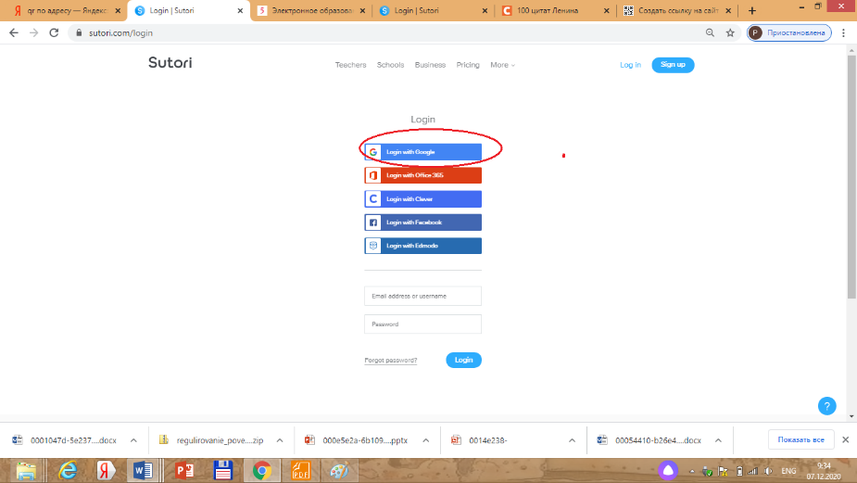
  - подтверждаете, что Вы старше 13 лет.
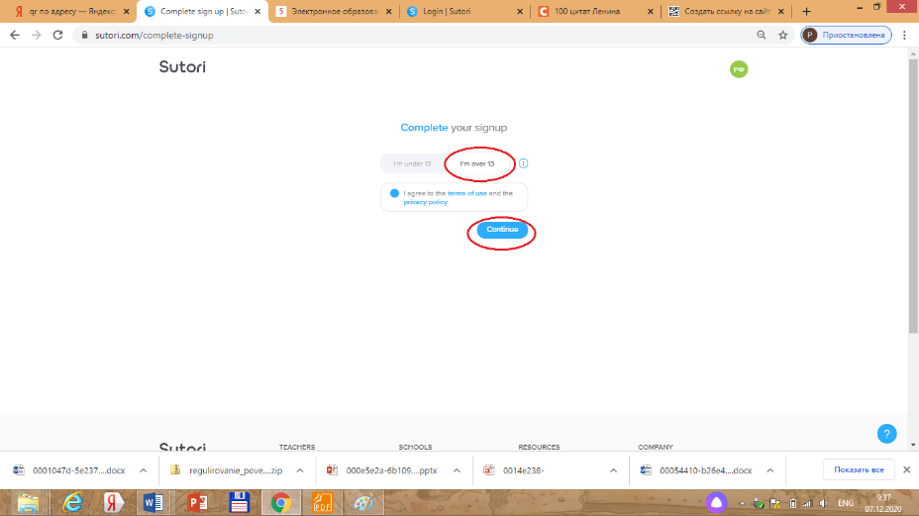
  - Выбираете сферу применения образование.
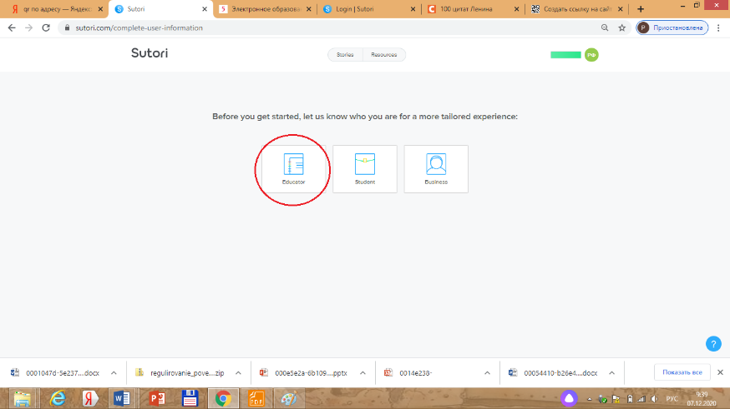

  - Выбираем свой предмет и уровень образования.
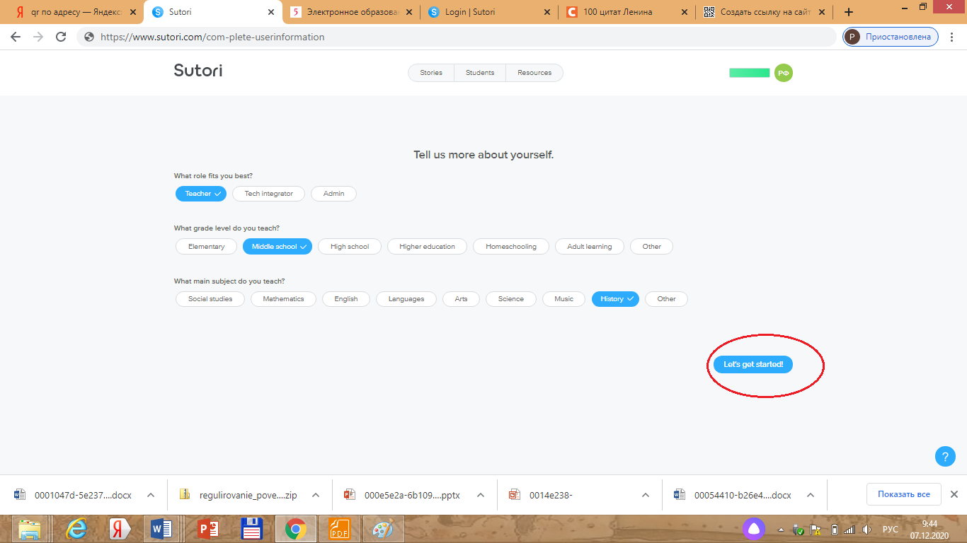
2.5 Можем создавать свою линию времени.

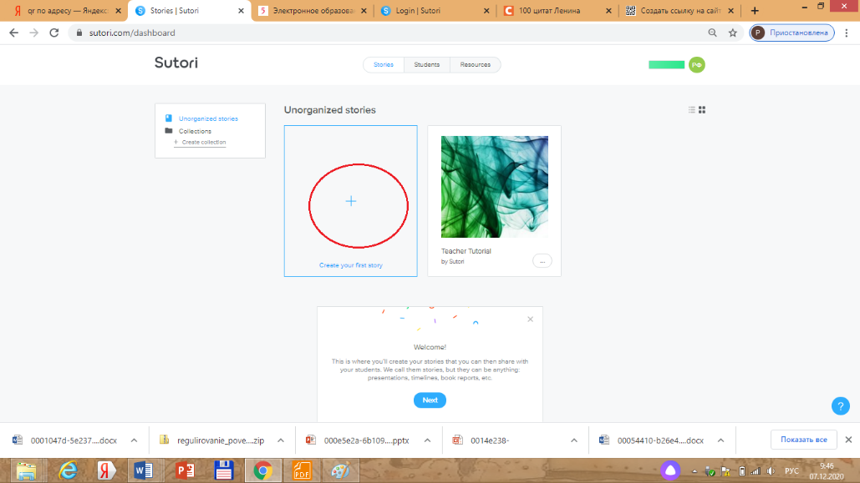

Ментальные карты https://coggle.it
  - Переходим на сайт и жмём зарегистрироваться сейчас.
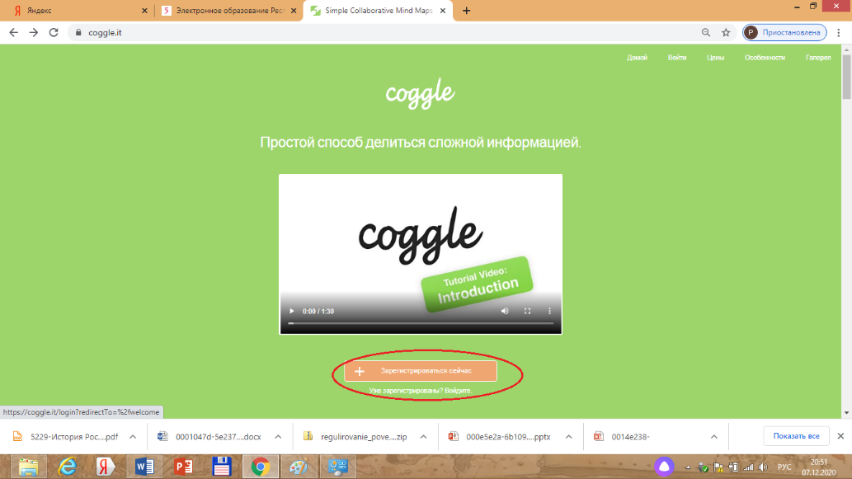

  - Регистрируемся под гугл аккаунтом.
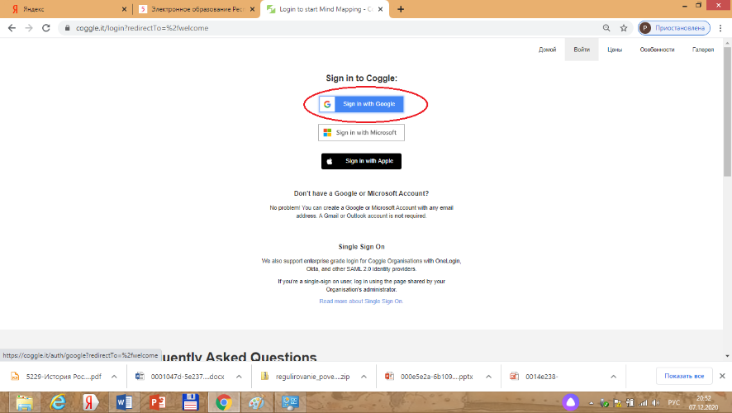

  - Можете начинать работу.
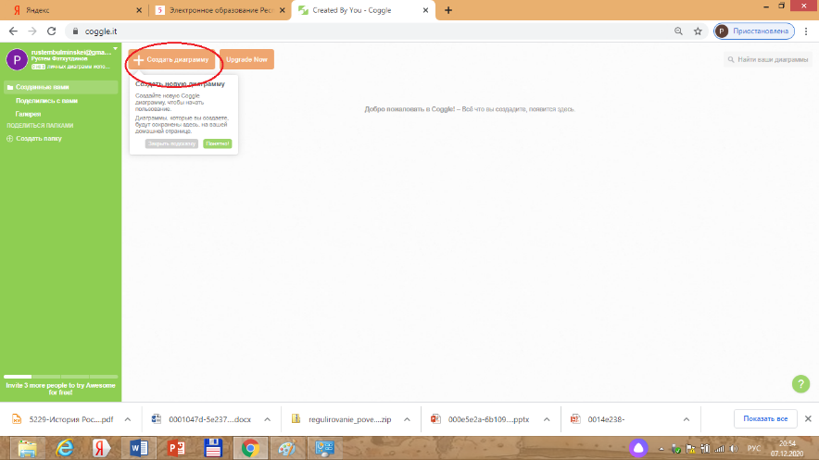

  - Пример моих ментальных карт.
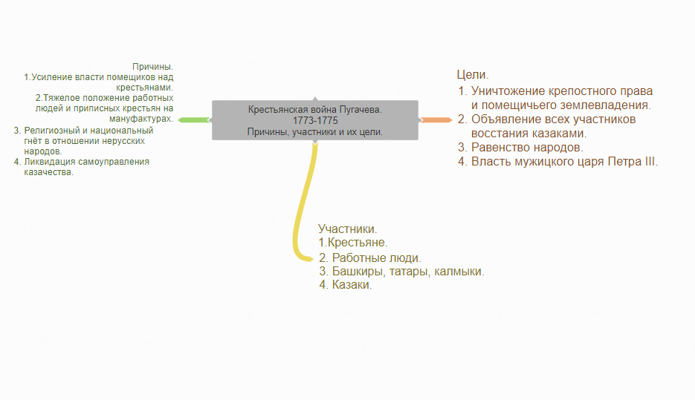

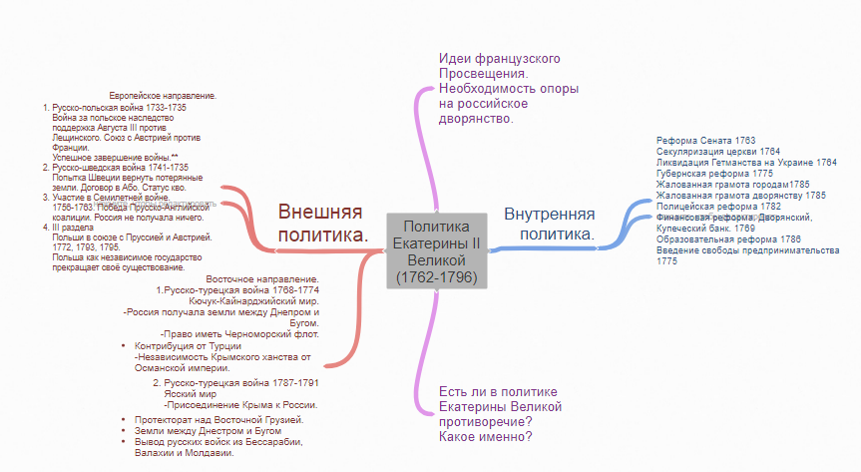

Создание обучающих видео. https://www.youtube.com/
4.1 Открываем ссылку. Жмём войти.
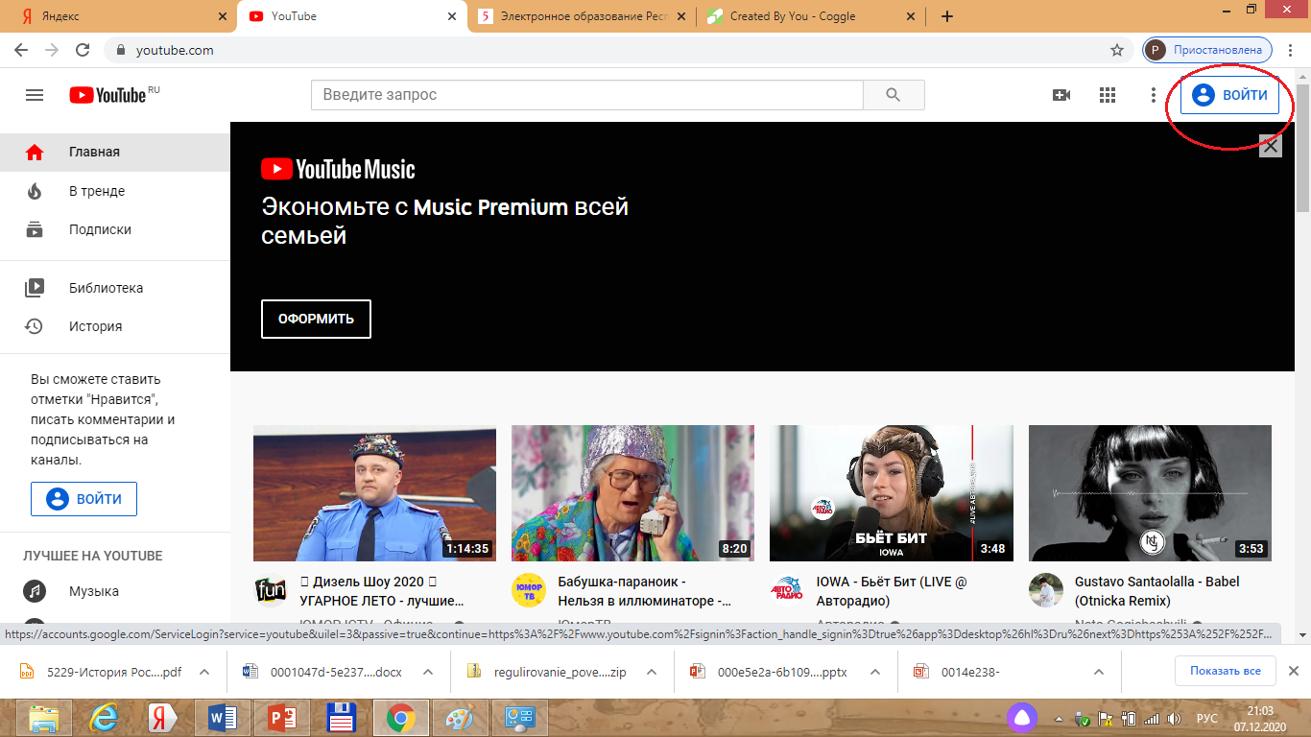
4.2 Заходим под гугл аккаунтом.
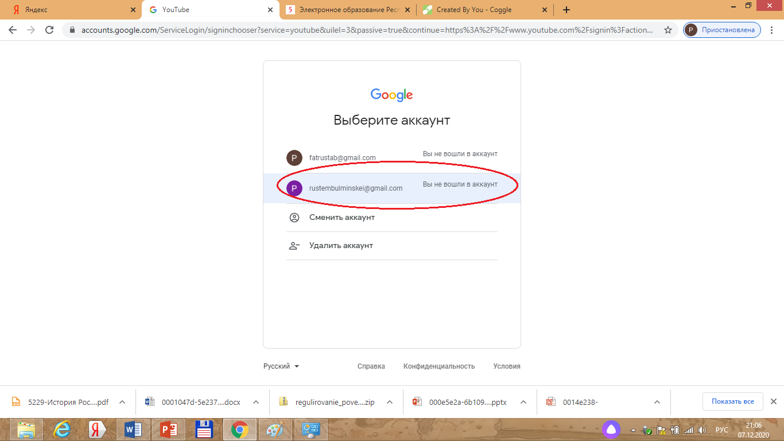
4.3 Можете начинать трансляцию или заливать своё видео.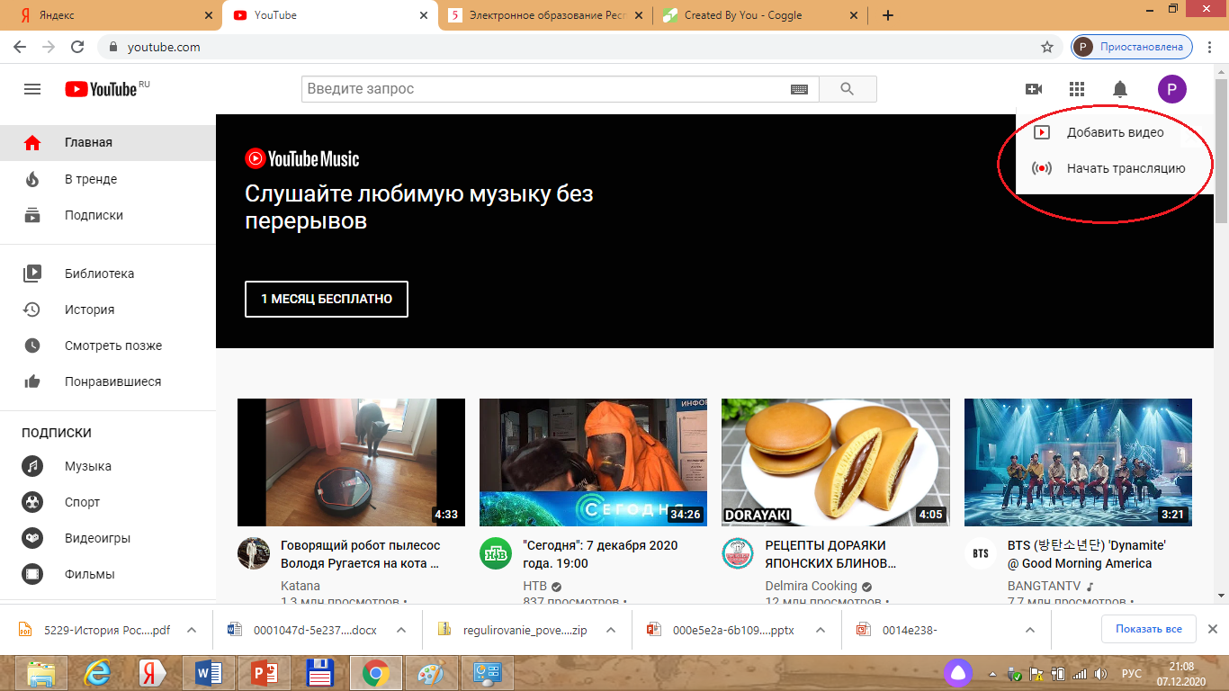
4.4 Пример моего короткого видео. Оно было записано во время дистанта(записано на телефон прошу извинить за качество). https://www.youtube.com/watch?v=Tu6INcmIA_Q
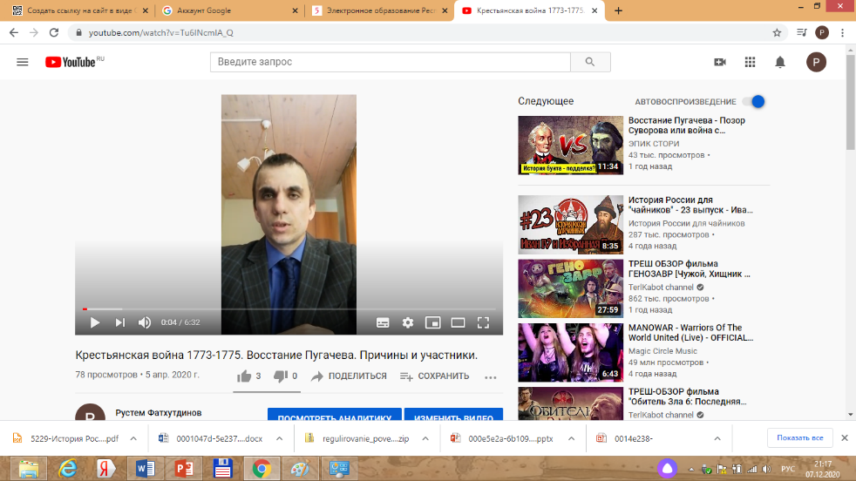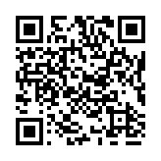

Примитивный монтаж видео https://online-video-cutter.com/
  - Открываем сайт, заливаем видео.

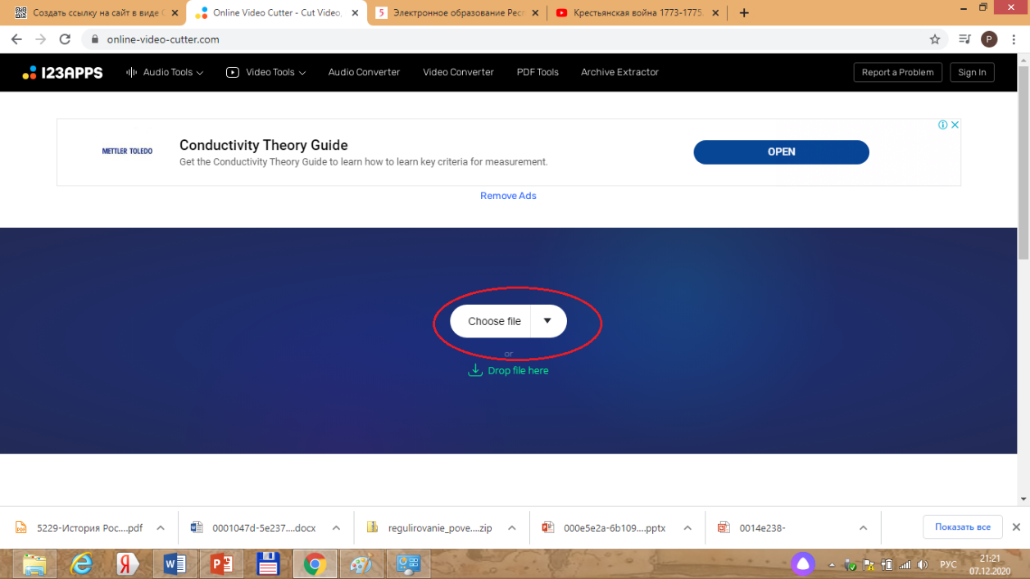
  - Монтируем и скачиваем результат. Я на этом сайт вырезал нужные фрагменты видео по времени или на ленте по кадрам.

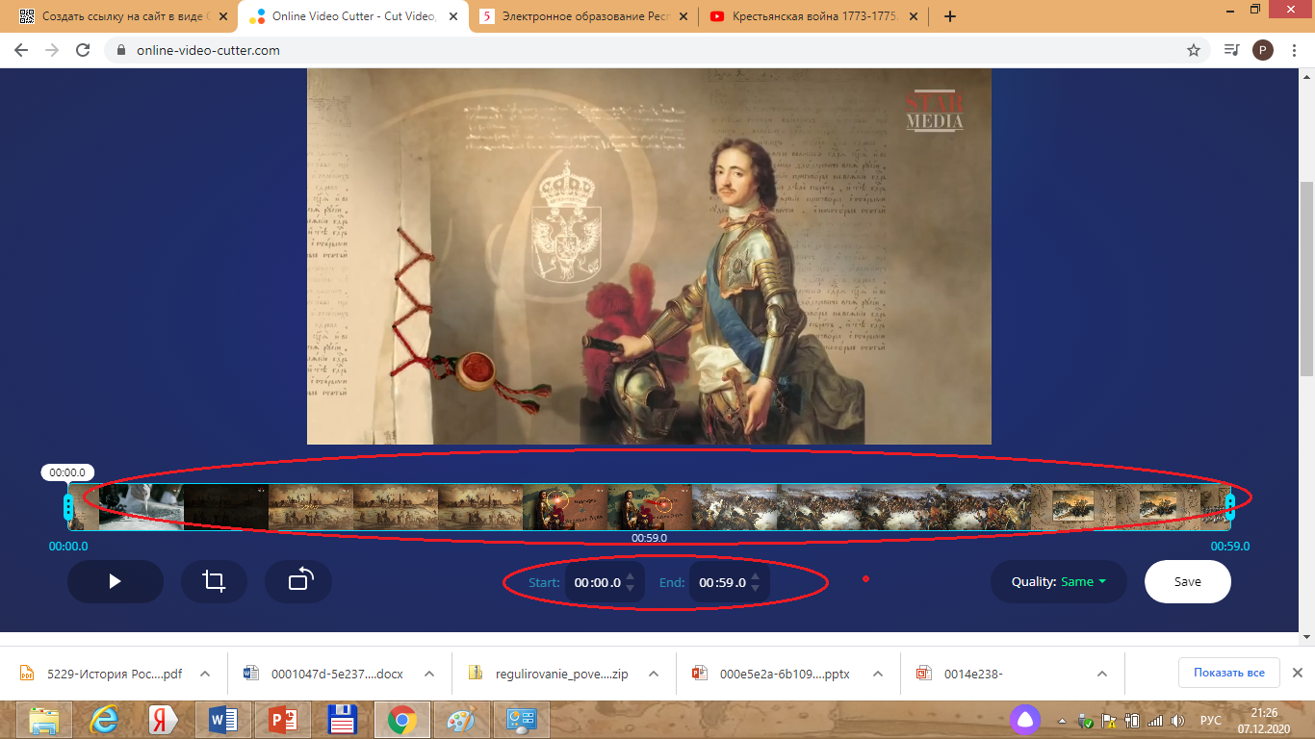
  - Выбираем качество.

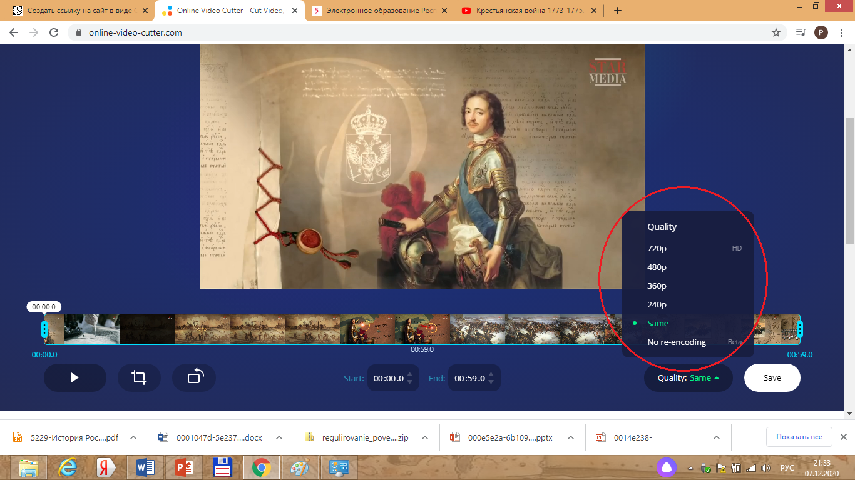

  - Жмём сохранить и скачиваем полученное видео.

7.Оценка и обобщение знаний https://docs.google.com/forms

  - Гугл аккаунт у Вас уже есть. Переходим по ссылке. Можем создавать свои формы и задания.
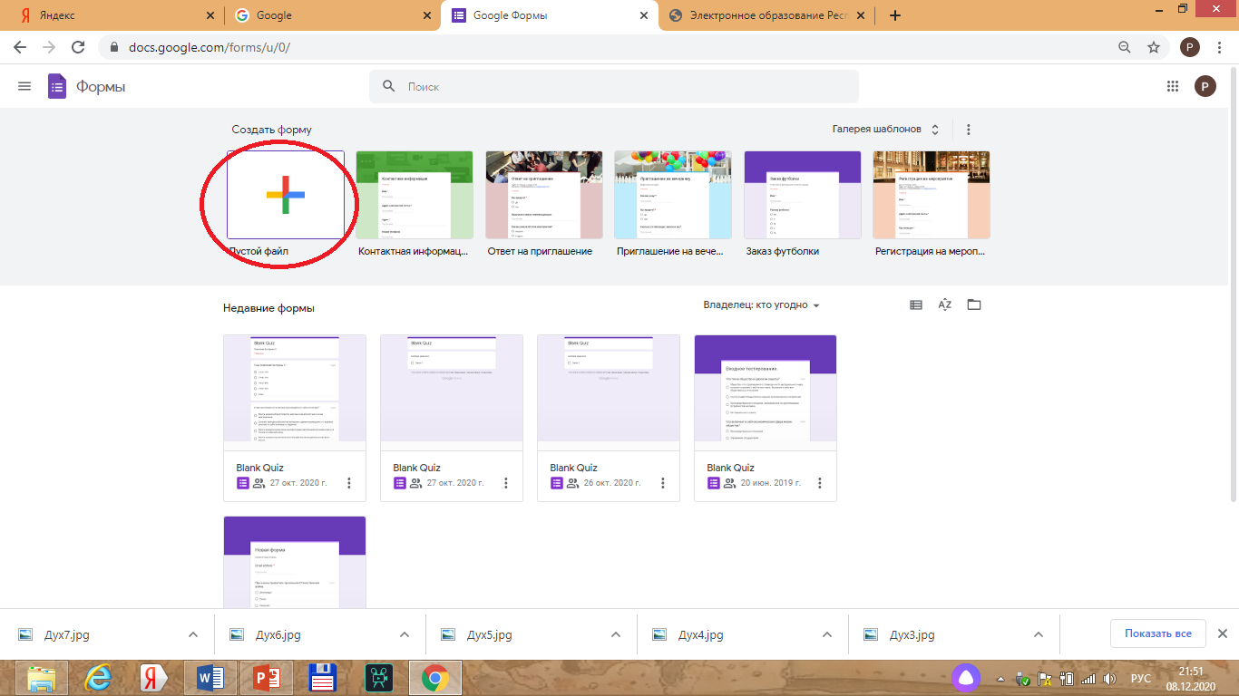

8.Интерактивные задания-игры https://learningapps.org
8.1 На ЛёнингАпс остановимся немного подробнее. Переходим по ссылке. И жмём вход.
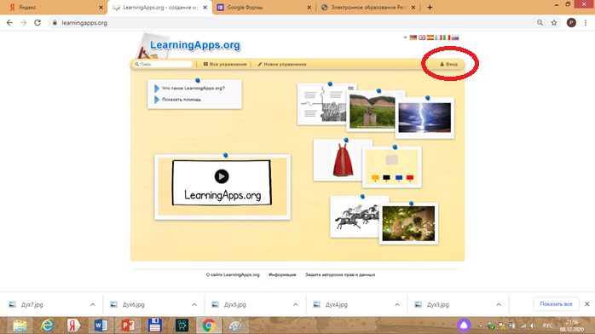
8.2 Регистрируемся. Жмём создать новый аккаунт. 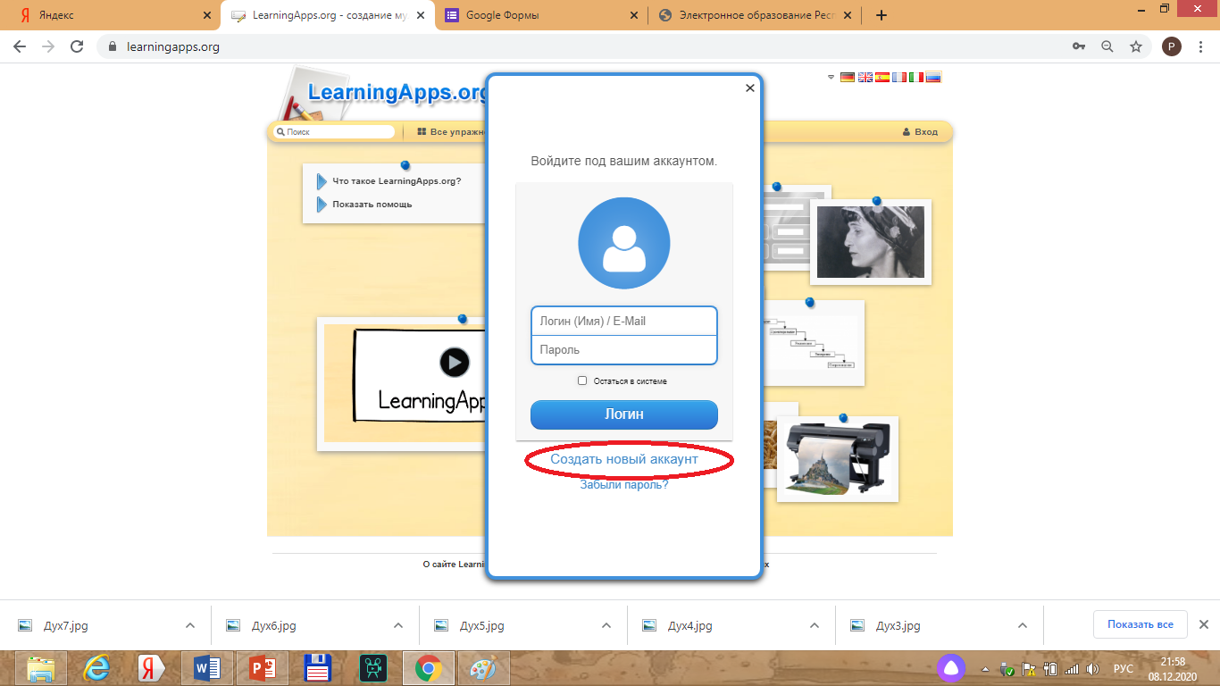
8.3 Заполняем поля. Жмём создать конто. Завершаем регистрацию.
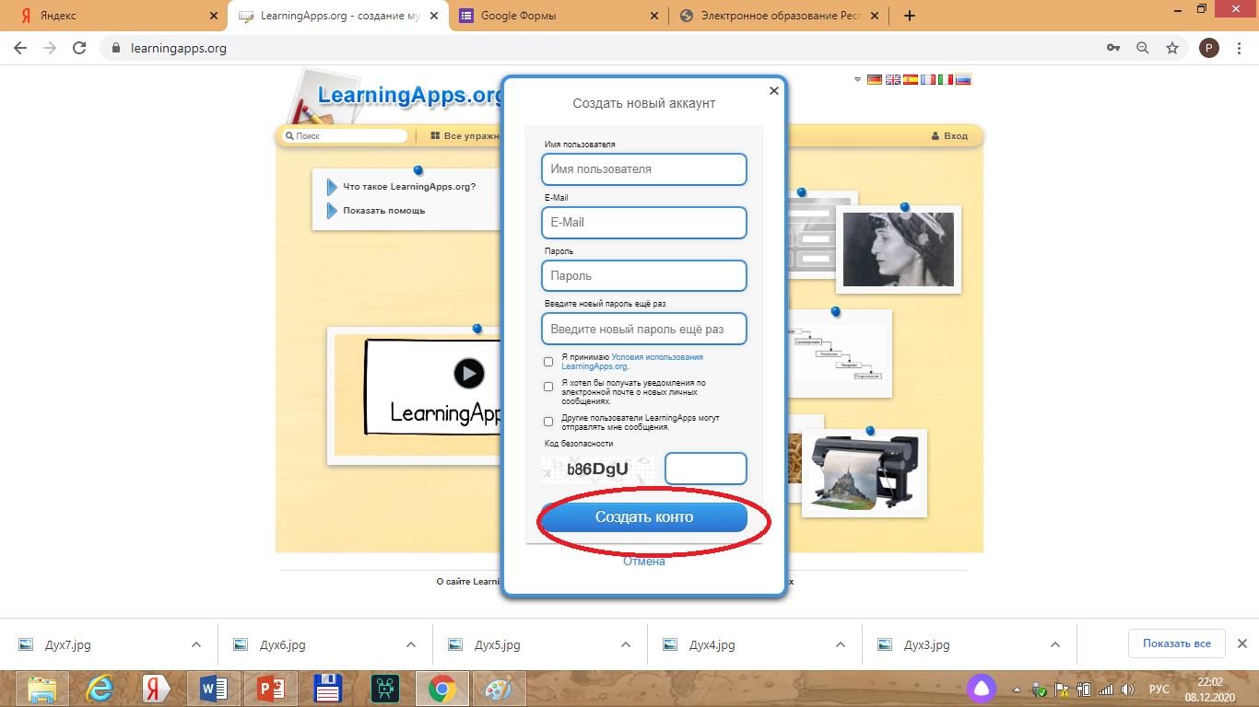

8.4 Начинаем создавать задания-игры.
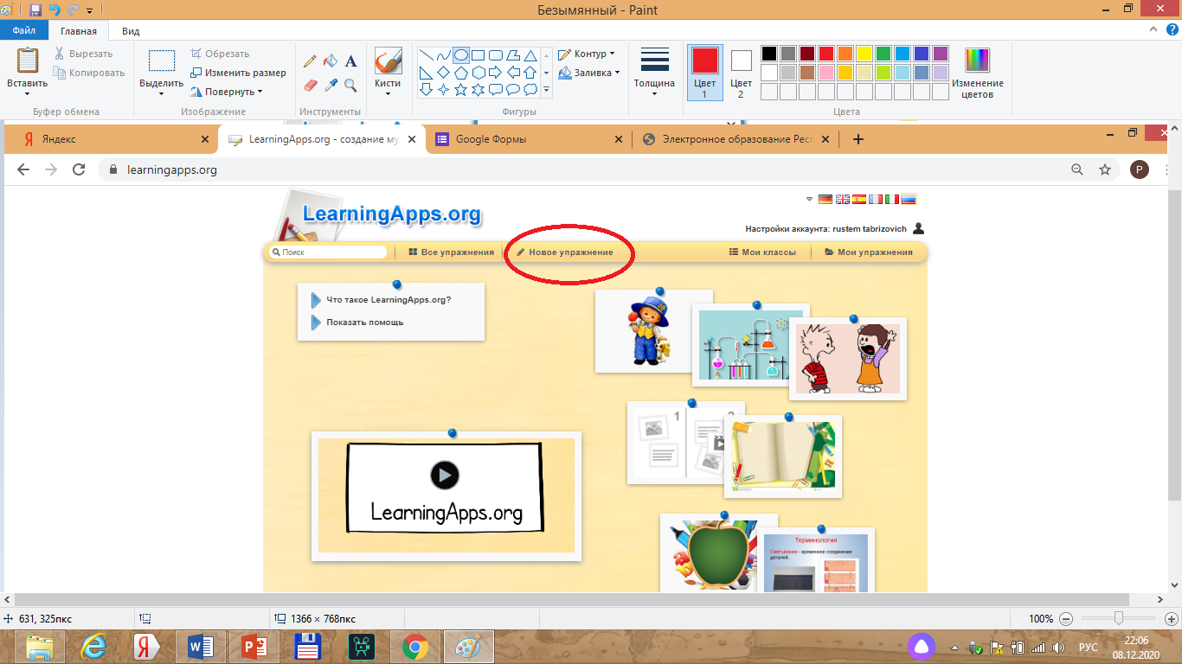

8.5 ЛёнигАпс позволяет создавать разнообразные задания.

.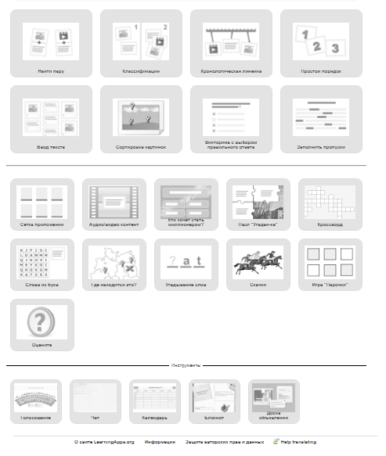

8.6 Вот некоторые мои задания.
Найдите пару.
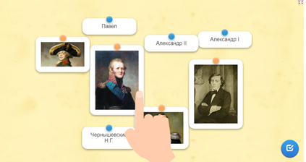

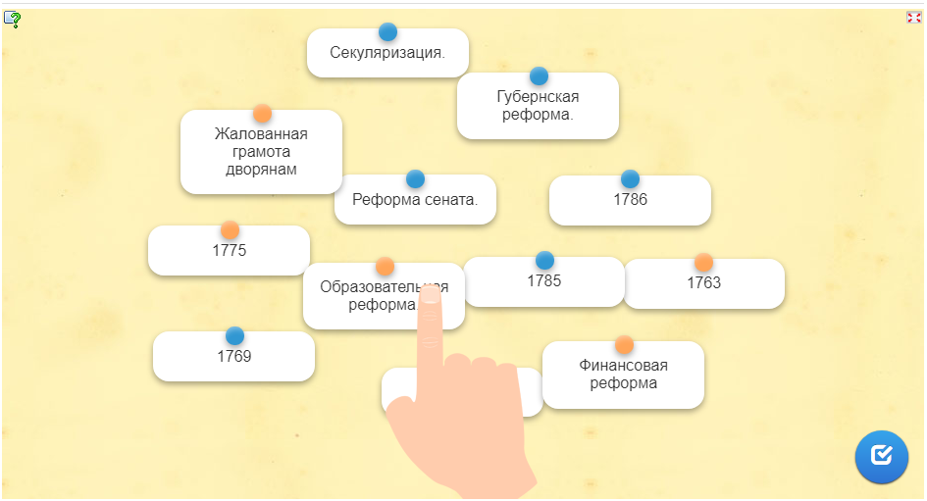

Укажите где правда, а где ложь.
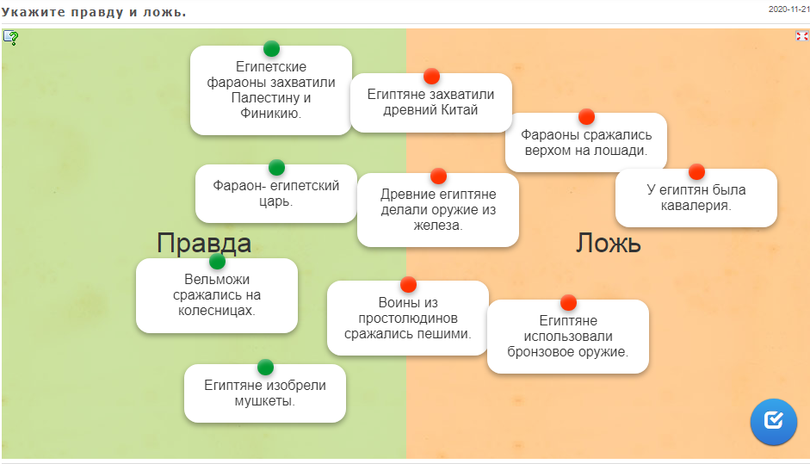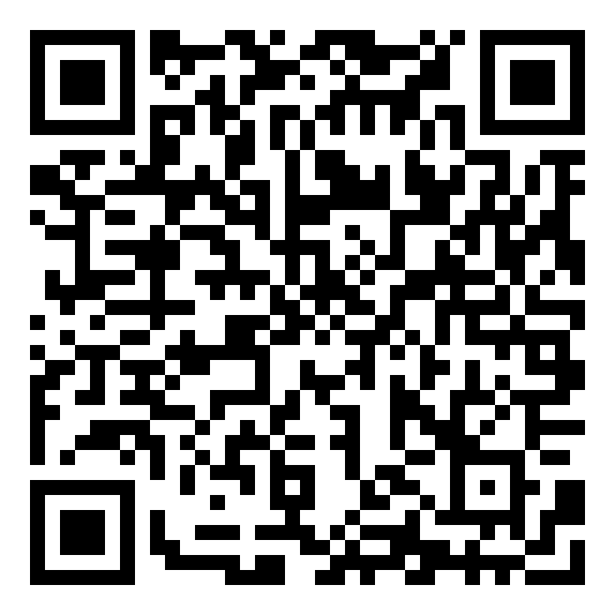
Кто хочет стать миллионером.
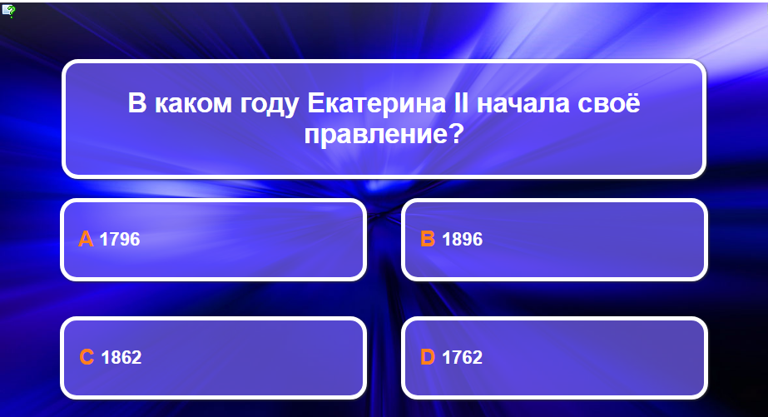

8.7 Проверим как вы усвоили материал!

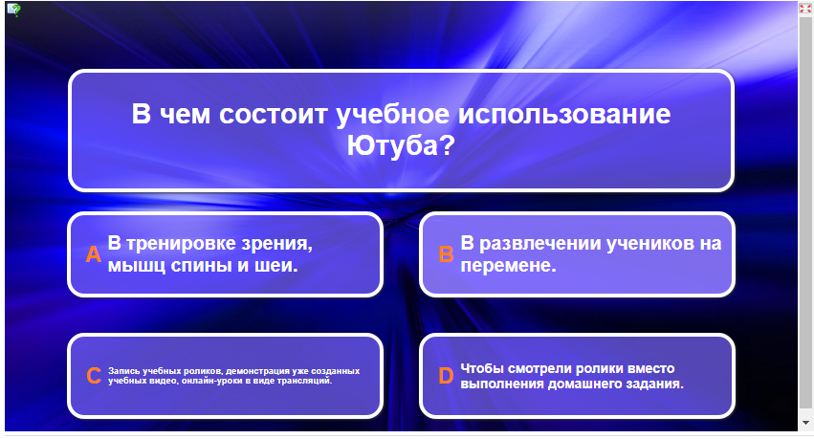

Выводы и итоги.
Все рассмотренные мной методические средства можно использовать в школе: гугл-класс, сутори, когл, ютуб, гугл-формы, лёнинг апс. Причем возможно их применение в ходе «обычного» образовательного процесса как средств обобщения знаний, так и на дистанционном и надомном обучении и в этом случае роль подобных ресурсов возрастает. Использование интерактивности и наглядности (LearningApps, YouTube, Sutori) поможет ребятам лучше усвоить учебный материал.
При этом я понимаю, что программные средства не могут заменить труд учителя, не могут они сами по себе улучшить образовательный результат. Этому может способствовать лишь умелое их применение, а это требует от учителя постоянного совершенствования своего педагогического мастерства. В данном материале рассмотрена лишь небольшая часть тех интерактивных образовательных интернет ресурсов, которые могут быть использованы в нашем нелёгком но интересном деле, чтобы усвоить прочие необходим путь постоянного самообразования.

«Если я знаю, что знаю мало, я добьюсь того, чтобы знать больше»
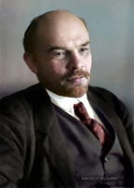
Ленин-Ульянов Владимир Ильич
(1870-1924)

